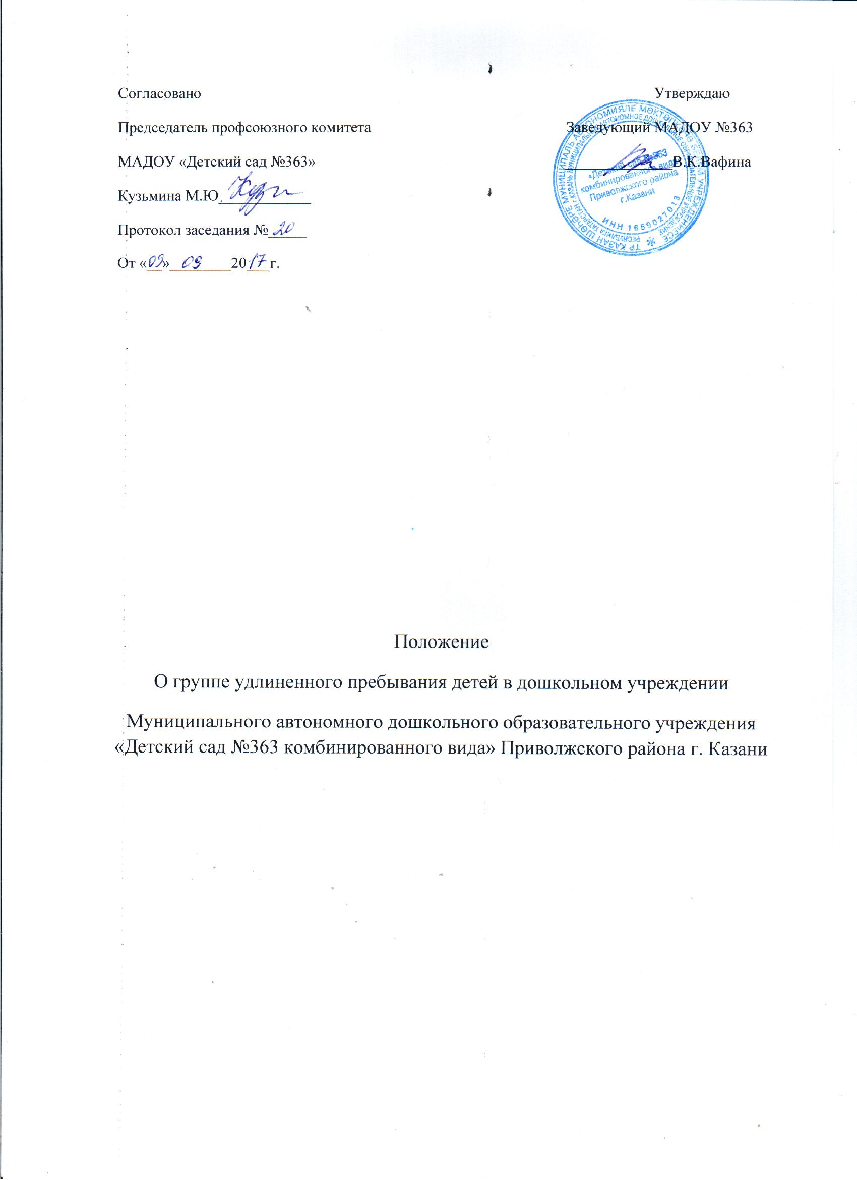

1. Общие положения
1.1. Настоящее положение разработано в соответствии с Законом РФ «Об образовании», Уставом МАДОУ «Детский сад №363 комбинированного вида» Приволжского района г.Казани.
1.2. Настоящее положение определяет (регулирует) порядок организации и приема воспитанников в МАДОУ №363 (далее Учреждение) из групп с режимом 10,5 часов в группы удлинённого пребывания детей в дошкольном учреждении
1.3. В своей деятельности Учреждение руководствуется действующим законодательством в области образования Российской Федерации, муниципальными нормативными правовыми актами и настоящим Положением.
1.4. Прием детей из групп с режимом 10,5 часов в группы удлинённого пребывания детей организован для удовлетворения запросов родителей (законных представителей) в утренние и (или) вечерние часы в соответствии с приказом Учреждения.
1.5. Основными целями и задачами группы удлинённого пребывания являются:
- охрана жизни и здоровья воспитанников;
- присмотр и уход за воспитанниками;
- удовлетворение запросов общества и выполнение социального заказа родителей (законных представителей).
1.6. Отчетность деятельности группы удлинённого пребывания ведется в порядке, установленном в Учреждении по приказу руководителя.
1.7. Работники группы удлинённого пребывания детей, несут ответственность за жизнь и здоровье детей во время посещения ими данной группы, за организацию присмотра и ухода за воспитанниками, соответствие форм и средств организации возрастным и психофизическим возможностям воспитанников.
2. Организация функционирования
группы удлинённого пребывания.
2.1. Помещение для группы удлинённого пребывания определяется приказом заведующей Учреждения.
2.2. Родители (законные представители), которые нуждаются в дополнительном пребывании детей в Учреждении, на основании их заявлении заключают договор между Учреждением и родителями (законными представителями), дети которых могут посещать данную группу по приказу заведующей.
2.3. Организация работы группы удлинённого пребывания предусматривает обязательное наличие необходимых санитарно-гигиенических, противоэпидемических условий, соблюдения правил пожарной безопасности.
2.4.Группа удлинённого пребывания формируется на учебный год с 1 сентября по 31 августа.
2.5. В группу удлинённого пребывания принимаются воспитанники групп Учреждения, имеющих режим работы 10,5 часов в соответствии с приказом заведующей Учреждения, при условии отсутствия карантина в данной группе и в группе с 10,5 часовым режимом работы, из которых прибывают воспитанники.
2.6. Группа удлинённого пребывания работает по пятидневной рабочей неделе (с выходными днями в субботу и воскресенье, и праздничными днями) в соответствии с трудовым законодательском Российской Федерации.
2.7. Количество воспитанников в группе удлинённого пребывания (минимальное и максимальное) утверждается заведующей Учреждения на 1 сентября и действительно до принятия нового приказа. Группа может быть сформирована как по одновозрастному, так и по разновозрастному принципу. Количество групп устанавливается приказом заведующей Учреждения.
2.8. Группа удлинённого пребывания детей может формироваться или расформировываться в течении всего учебного года по потребности родителей (законных представителей), при условии минимального необходимого количества нуждающихся родителей (законных представителей), утверждённого приказом руководителя Учреждения.
2.9. Педагогами группы удлинённого пребывания ведётся учёт посещения воспитанниками, в порядке, установленном действующими санитарно-эпидемиологическими правилами и нормативами, локальными актами Учреждения.
2.10. Присмотр и уход за детьми в группе удлинённого пребывания осуществляется в соответствии с режимом дня образовательной программы Учреждения, действующими санитарно-эпидемиологическими правилами и нормативами, с учётом возраста воспитанников.
2.11. Работники группы удлинённого пребывания несут полную ответственность за жизнь и здоровье воспитанников во время их пребывания в группе удлинённого пребывания до передачи родителям (законным представителям) или до передачи детей педагогу группы с 10,5 часовым пребыванием.
2.12. Передача воспитанников работникам группы удлинённого пребывания оформляется документально в порядке, установленном в Учреждении.
2.13. В группу удлинённого пребывания детей назначаются педагоги приказом заведующей Учреждения на срок, указанный в приказе на основании личного заявления работника и трудового соглашения.
2.14. Оплата труда педагогов группы удлинённого пребывания определяется рекомендованными Учредителем нормативными документами по оплате труда педагогических работников.

3.Начисление оплаты за группу удлинённого пребывания
3.1. Стоимость оплаты группы удлинённого пребывания утверждается приказом по Учреждению, с учётом стоимости, рекомендованной Учредителем; Прейскурантом цен и Актом согласования цен
3.2. Начисление оплаты за группу удлинённого пребывания производить ежемесячно с даты подписания договора до даты окончания действия договора за полный календарный месяц.

4. Льготы оплаты группы удлинённого пребывания.
4.1. В целях сохранения режима работы Учреждения дети педагогов Учреждения, находящихся на рабочем месте при исполнении должностных обязанностей, посещают группу удлинённого пребывания бесплатно.
4.2. За присмотр и уход в группе удлинённого пребывания дети многодетных семей имеют 50% льготу при условии посещения данного Учреждения двух и более детей.
5. Заключительные положения
5.1. Контроль деятельности групп удлинённого пребывания осуществляет старшим воспитателем Учреждения.
5.2. Данное положение утверждается приказом заведующей Учреждения и действует до принятия и утверждения нового положения.

